18 февраля прошли муниципальные соревнования среди 1-х классов казачьей направленности «Казачьи потешки».

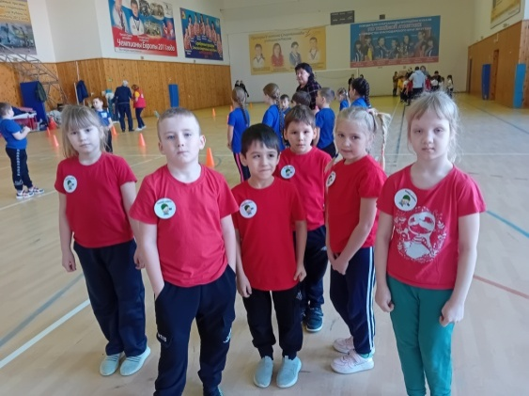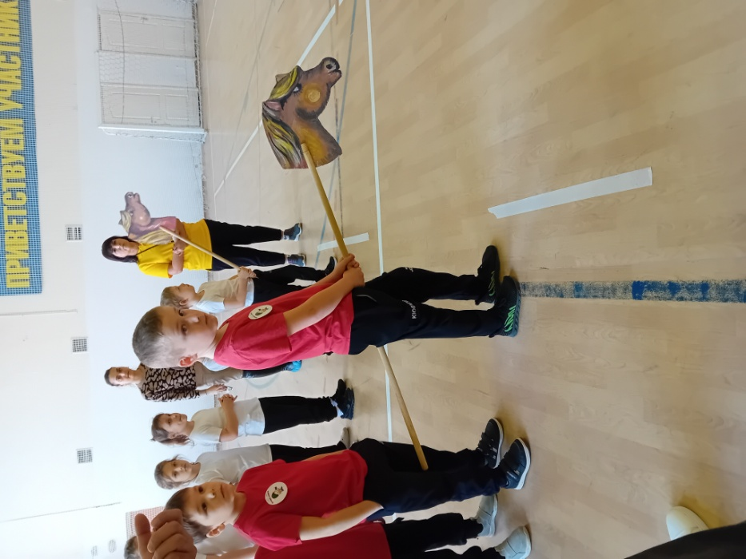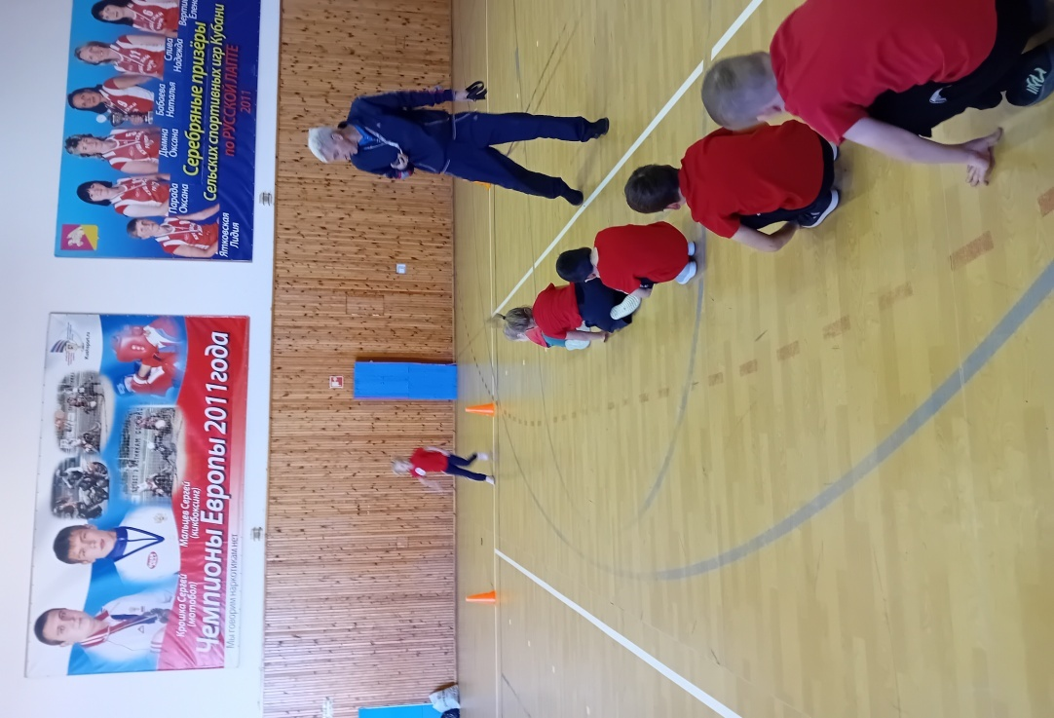 Ученики 1-го класса соревновались в скачках на деревянных лошадках, попадании в цель, точности броска мячом в кубанку и ловле колец, сажали «картошку» и прыгали в «путах».